Отчёт по лабораторной работе №5
  - Менеджер паролей pass
Магос Иоаннис
Содержание

1. Цель работы
Получение навыков правильной работы с менеджером паролей pass.

2. Выполнение лабораторной работы
- Установка pass
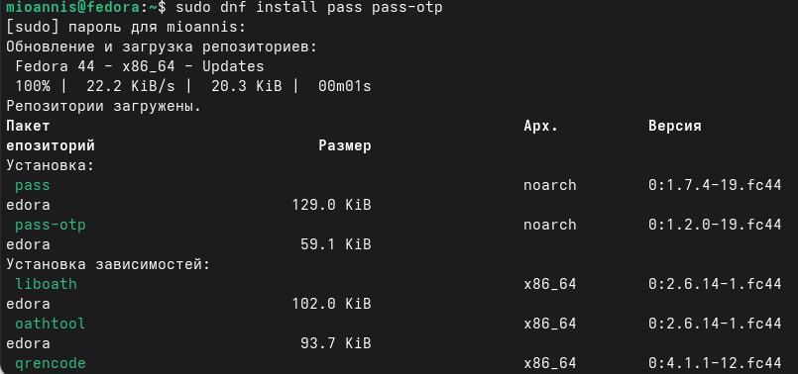
pass
- Установка gopass
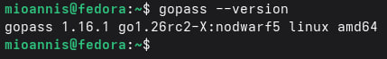
gopass
- Просмотр списка gpg ключей
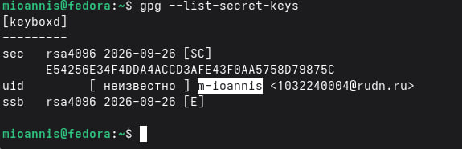
gpg –list-secret-keys
- Инициализация хранилища
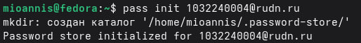
pass init 1032240004@rudn.ru
- Проверяем наличие ~/.password-store/
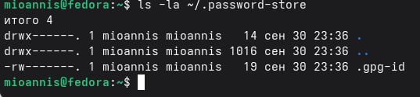
ls -la
- Создадим структуру git:
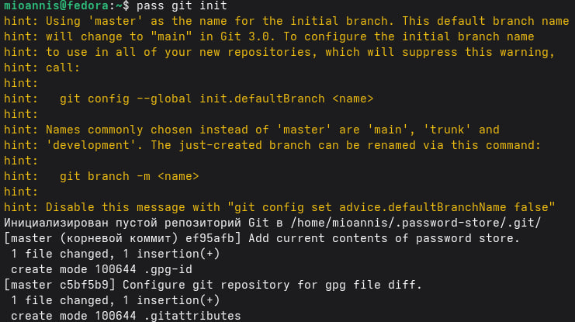
pass git init
- Подключение репозитория к github
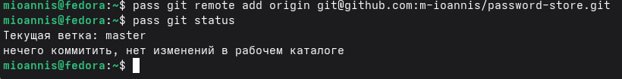
подключаем новый репозиторий
- Настройка интерфейса с броузером
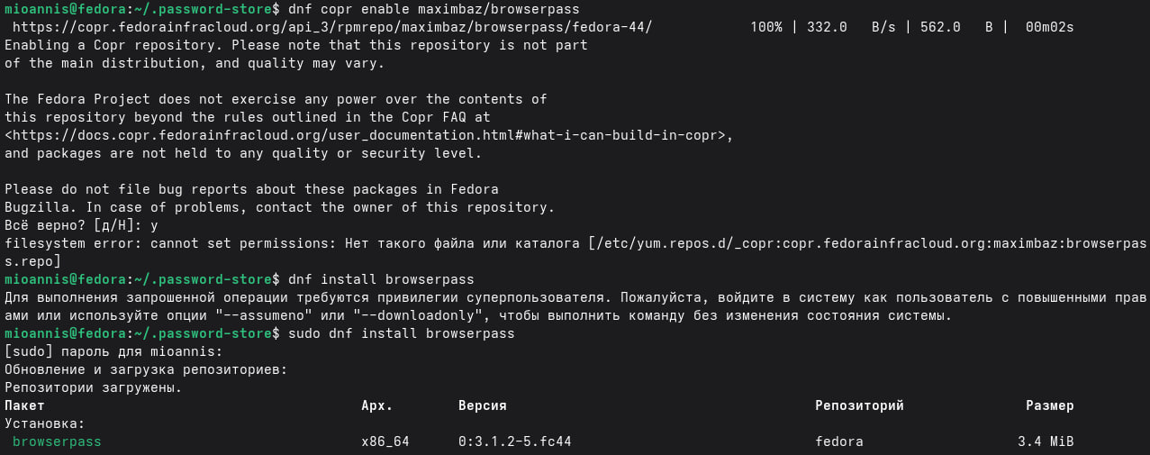
maximbaz/browserpass
- Добавляю новый пароль
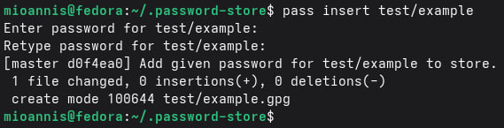
push на github
- Заменяю существующий пароль
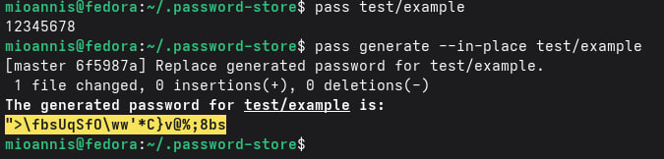
pass generate –in-place
- Дополнительное программное обеспечение
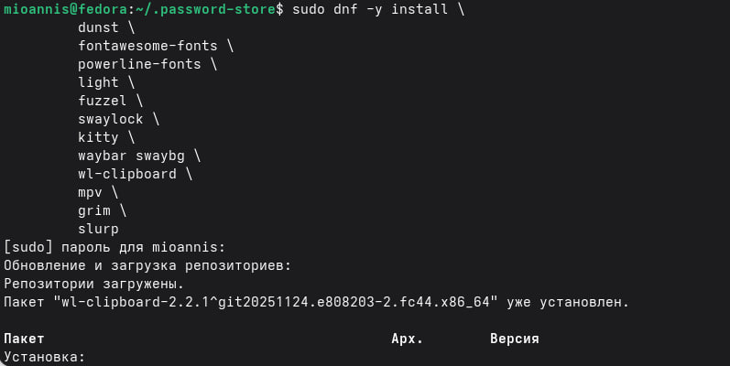
установка
- Установка дополнительных шрифтов
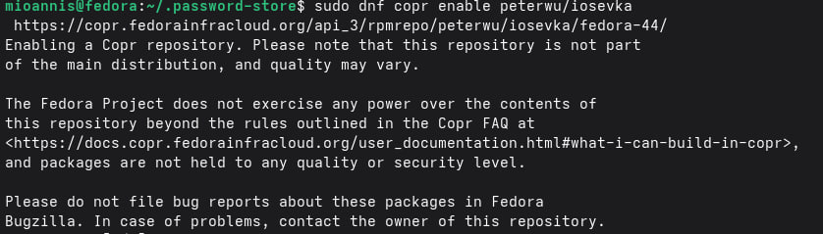
шрифты
- Установка chezmoi через скрипт исползуя wget
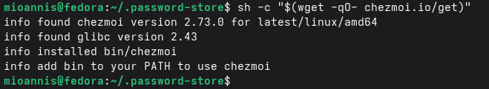
делаем push
- Создание собственного репозитория и его инициализация через chezmoi
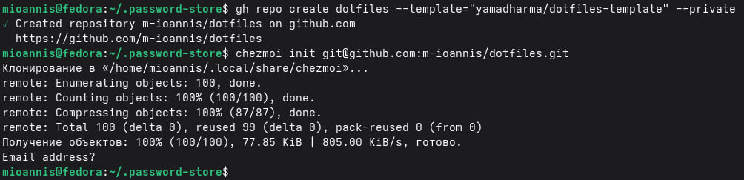
git flow init
- Подключение репозитория к своей системе
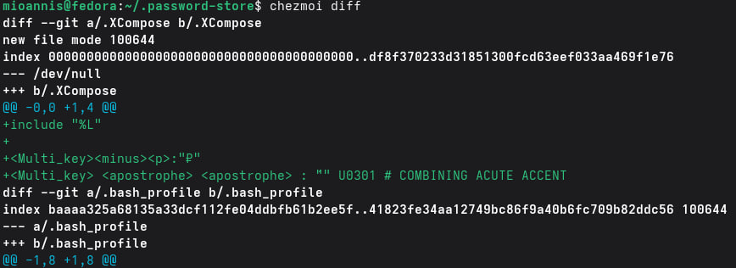
chezmoi diff

3. Вывод
Мы научились правильно работать с менеджером паролей pass и другим программным обеспечением, а также настоили его.

